eclipse连接hadoop集群

安装jdk和eclipse
Jdk安装最新的即可
Eclipse安装j2ee版的功能更加强大一些

二、eclipse插件的安装
下载eclipse连接hadoop的插件：
https://codeload.github.com/winghc/hadoop2x-eclipse-plugin/zip/master
也可以从我的网盘上下载：
链接：http://pan.baidu.com/s/1gdjO7YV 密码：0cw4
将hadoop2x-eclipse-plugin-master\release目录下的hadoop-eclipse-plugin-2.6.0.jar拷贝到eclipse安装目录下的plugin目录中。
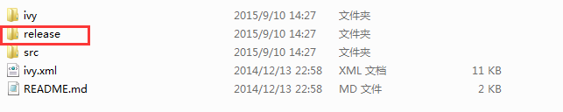
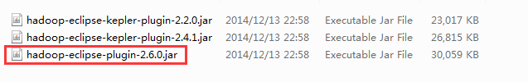
这项工作做完后，重启eclipse

连接hadoop集群
Hadoop集群的添加：
- 点击showview，可以看见多了mapreduced Tools这项，点击Map/Reduce Locations,点击后会在控制台的那个窗口多一个选项，就是mapreduce了。
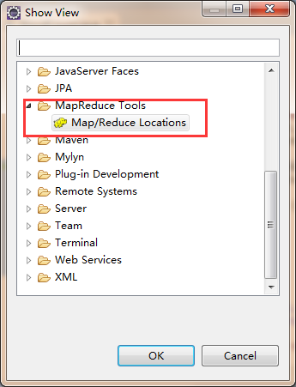
- 有了Map/Reduce Locations窗口就能够添加hadoop集群了，点击右上角的蓝色小象。
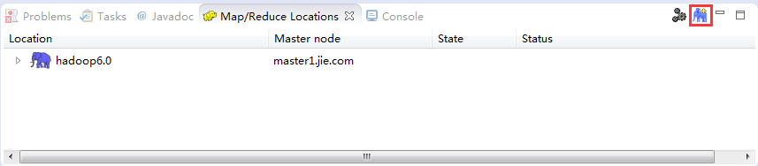
- 配置界面，如下图
其中Location name这个可以随便取，host即hadoop的namenode节点的hostname（但是在使用hostname时一定要在host中配置否则连接不上，Windows中host文件一般在C:\Windows\System32\drivers\etc\中）。Map/Reduce的Port这个就要看你hadoop集群中配置了，DFS端口也是。

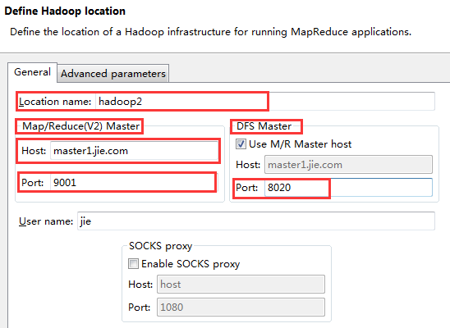
- 配置完成了就能在右边窗口看见DFS Locations这个选项下有东西，如下图。有时候hadoop下会显示0有可能是hadoop文件系统中没有文件，可右击上传一个文件看是否成功，如果成功，即说明连接hadoop集群是成功的。
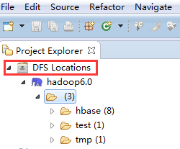

如何跑mapreduce程序将会在下次讲解

